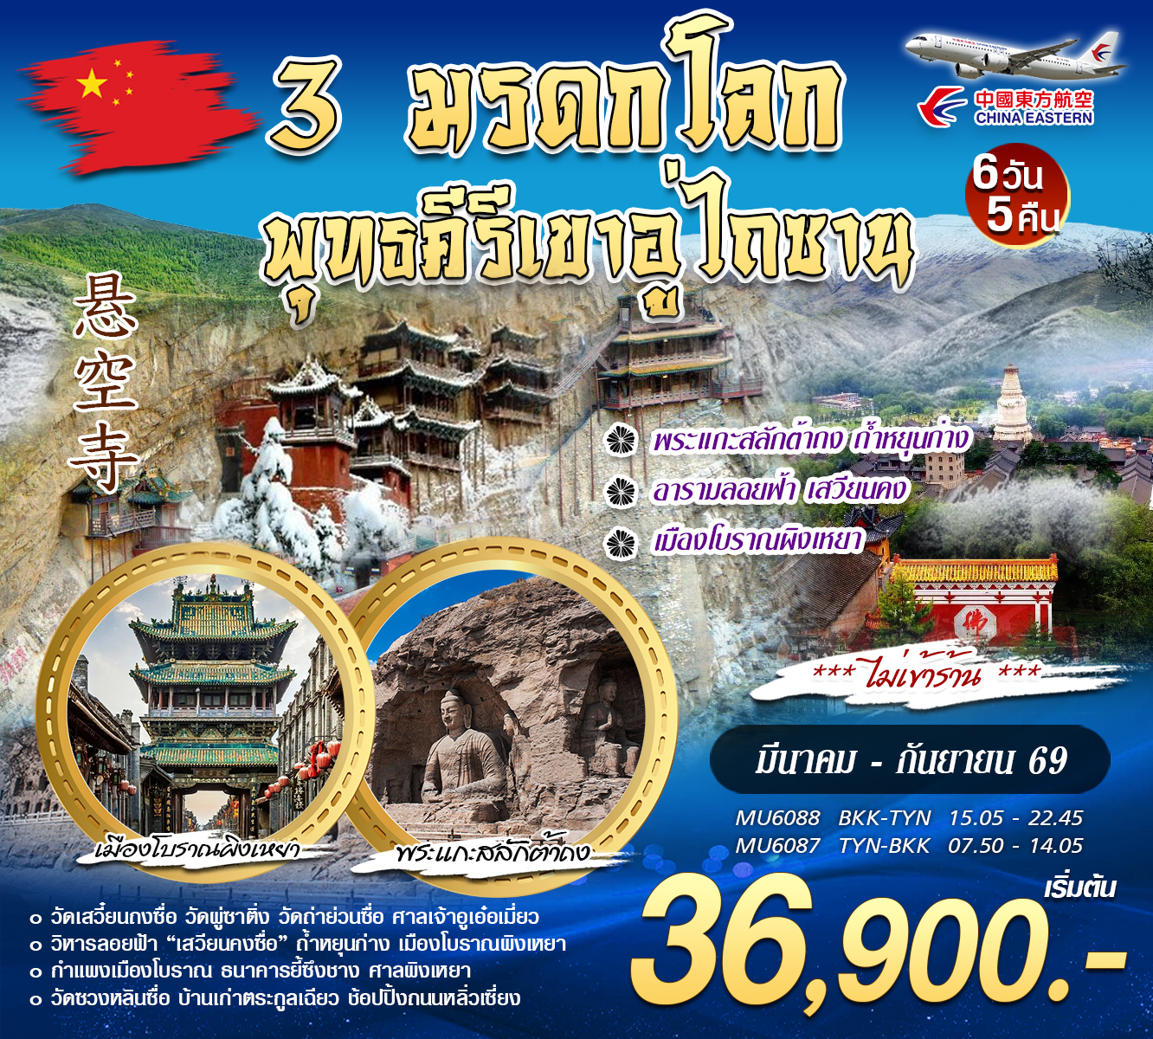
กำหนดการเดินทาง
วันที่ 14 – 19 , 21 – 26 , 28 มีนาคม – 2 เมษายน 2569
วันที่ 4 – 9 , ช่วงสงกรานต์ 11 – 16 , 12 – 17 , 28 เมษายน – 3 พฤษภาคม 2569
วันที่ 9 – 14 , 16 – 21 , 30 พฤษภาคม – 4 มิถุนายน , 13 – 18 , 20 – 25 มิถุนายน 2569
วันที่ 11 – 16 , 28 กรกฎาคม – 2 สิงหาคม , 11 – 16 , 25 – 30 สิงหาคม , 8 – 13 กันยายน 2569

วันแรก สนามบินสุวรรณภูมิ – ไท่หยวน
12.00/10.30 น. สนามบินสุวรรณภูมิ อาคารผู้โดยสาร ชั้น 4 ประตู 10 เคาน์เตอร์สายการบิน CHINA EASTERN AIRLINE [MU] โดยมีเจ้าหน้าที่ของบริษัทฯ คอยต้อนรับและอำนวยความสะดวกด้านเอกสารและสัมภาระให้แก่ท่าน
15.05/13.20 น. ออกเดินทางสู่เมืองไท่หยวน โดยเที่ยวบิน MU 6088 (แวะพักต่อเครื่องเมืองคุนหมิง)
22.45/21.00 น.เดินทางถึงเมืองไท่หยวน หลังจากผ่านพิธีการตรวจเอกสารการเข้าเมืองแล้ว
นำท่านเดินทางเข้าสู่ที่พัก MoMc HOTEL หรือเทียบเท่า 4*
วันที่สอง ไท่หยวน – อู่ไถซาน – วัดเสวี๋ยนถงซื่อ – วัดผู่ซาติ่ง – วัดถ่าหยวนซื่อ – ศาลเจ้าอูเอ๋อเมี่ยว
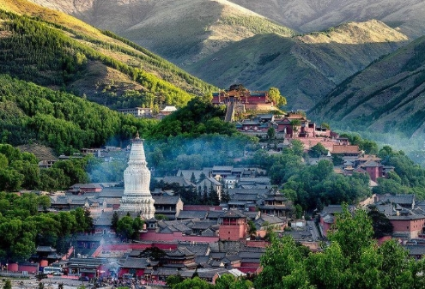เช้า บริการอาหารเช้า ณ ที่พัก หลังอาหารนำท่านเดินทางสู่ พุทธสถานอู่ไถซาน (ใช้เวลาเดินทางประมาณ 3.5 ชม.)เป็น 1 ใน 4 ของเขาพระพุทธศาสนาของจีน เฉกเช่น เขาง้อไบ้ (เอ๋อเหมยซาน) ,ผู่ถัวซาน ,จิ่วฮวาซาน ตั้งอยู่ทางตะวันออกเฉียงเหนือของ อำเภออู่ไถซานซึ่งติดกับอำเภอฝันเจี่ยนซื่อ หมู่บ้านไท่หยวน อยู่ในหุบเขาที่ล้อมรอบด้วยยอดเขาทั้ง 5 ของอู่ไถซาน
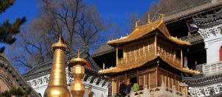เที่ยง บริการอาหารกลางวัน ณ ภัตตาคาร หลังอาหารนำท่านชม วัดเสวี๋ยนถงซื่อ เป็นวัดที่ใหญ่ที่สุด เก่าแก่ที่สุดและสมบูรณ์ที่สุดในอู่ไถซานเป็นหนึ่งในห้าวิหารทางศาสนานิกายฌานชื่อดังโดยทั่วไปมักจะเรียกว่า“จู่ซื่อ”(วิหารบรรพบุรุษ)ผู้ที่เดินทางมาสักการบูชาต้องเข้าวิหารแห่งนี้เป็นอันดับแรก รอบๆบริเวณวิหารเหล่านี้ ล้อมรอบไปด้วยภูเขาที่ทอดตัวยาวเหยียดเป็นคลื่นลูกแล้วลูกเล่า ต้นสนและต้นไป๋แซมอยู่ในวิหารต่างๆ ชูความเด่นสง่าน่าเกรงขามของวิหารยิ่งนักเปี่ยมไปด้วยบรรยากาศของปูชนียสถานทางศาสนาพุทธ นอกจากนั้นยังมีระฆังที่ใหญ่ที่สุด มีน้ำหนักถึง 9,999 กิโลกรัม ระฆังใบนี้มีจุดสนใจมากอยู่ที่ความกังวานของเสียง เชิญท่านขอพรเสริมบารมีเพื่อเพิ่มความเป็นสิริมงคลแก่ตัวท่าน จากนั้นนำท่านไหว้พระที่ วัดผู๋ซาติ่ง เป็นหนึ่งในห้าสุดยอดวิหารบนเขาอู่ไถซาน เล่าลือกันว่า วิหารแห่งนี้เคยเป็นที่ประทับของพระมหาโพธิสัตว์มัญชุศรี หรือเรียกอีกชื่อหนึ่งว่า วิหารพระมัญชุศรี ในช่วงปลายปี หยุ่งเล่อของราชวงศ์หมิง มีศาสนิกชนทิเบตและมองโกเลียเข้าประจำวิหารแห่งนี้ องค์พระลามะเอกร่วมพำนักด้วย วิหารผู๋ซาติ่งก็เลยกลายเป็นสุดยอดวิหารลามะไป พระมหากษัตริย์คังซีและเฉียนหลง ทั้งสองพระองค์แห่งราชวงศ์ชิง เคยเสด็จไปสักการะบูชาเขาอู่ไถซาน หลายครั้งหลายคราและทุกครั้งที่เสด็จถึงก็จะประทับที่วิหารผู๋ซาติ่ง จากนั้นนำท่านนมัสการสิ่งศักดิ์สิทธิ์ที่วัดถ่าหยวน จากนั้นนำท่านสู่ศาลเจ้าอูเอ๋อเมี่ยวหรือ ว่านฝอเก๋อ ศาลเจ้านี้สร้างขึ้นในสมัยราชวงศ์หมิง แต่มีการบูรณะซ่อมแซมใหม่ในราชวงศ์ชิง เป็นที่ประดิษฐานพระพุทธรูปโบราณนับหมื่นองค์เจดีย์สถาปัตยกรรมทิเบตแกะสลักจากหินสีเขียวความสูงประมาณ 4 เมตร และระฆังทองสัมฤทธิ์หนัก 3 ตันครึ่ง
เย็น บริการอาหารค่ำ ณ ภัตตาคาร หลังอาหารนำท่านเข้าสู่ที่พัก FLOWER HOTEL หรือเทียบเท่า 4*

วันที่สาม อู่ไถ่ซาน – อัศจรรย์วัดลอยฟ้า “เสวียนคงซื่อ” – ถ้ำหยุนก่าง (รวมรถแบตเตอรี่) –
ผ่านชมกำแพงเมืองโบราณ – ต้าถง
เช้า บริการอาหารเช้า ณ ที่พัก หลังอาหารนำท่านเดินทางสู่เมืองต้าถง (ใช้เวลาเดินทางประมาณ 2.5 ชม.) เมืองแห่งประวัติศาสตร์ ตั้งอยู่ทางตอนเหนือของมณฑลซานซี แต่เดิมเป็นเมืองสำคัญทางทหาร แต่หลังจากพรรคคอมมิวนิสต์ขึ้นมาปกครองด้วยทรัพยากรถ่านหินที่มีมหาศาล (ซานซีมีปริมาณถ่านหินประมาณ 1 ใน 3 ของประเทศจีน) ทำให้ต้าถงถูกเปลี่ยนโฉมกลายเป็นเมืองอุตสาหกรรมที่มีอุตสาหกรรมถ่านหินเป็นอุตสาหกรรมหลักและเป็นที่มาของชื่อเล่น “เมืองถ่านหิน”
เที่ยง บริการอาหารกลางวัน ณ ภัตตาคาร หลังอาหารนำท่านเดินทางสู่ วัดเสวียนคง (วิหารแขวน) เป็นวัดที่สร้างในราวตอนปลายของราชวงศ์เว่ย ในพุทธศตวรรษที่ 6 มีอายุ กว่า 1,500 ปี ห่างจากเมืองต้าถงราว 5 กิโลเมตร เมื่อท่านมองขึ้นไปบนหน้าผาที่สูงชันของภูเขาเหิงซัน ท่านจะได้เห็นวัดนี้เหมือนกับแขวนติดอยู่กับหน้าผา ก่อให้เกิดความทึ่งระคนกับความประทับใจว่าเหตุไฉนวัดนี้จึงแขวนไว้บนหน้าผาแห่งนี้ได้ ตัวอาคารวัดสร้างด้วยไม้ประกอบด้วยห้องใหญ่น้อย 40 ห้อง สร้างเลียบไปตามหน้าผาโดยใช้เสาไม้เล็กๆ ค้ำยันไว้ ภายในประกอบด้วยภาพแกะสลักพระพุทธรูปโดยใช้ผนังหินหน้าผานั้นเอง วิหารแขวนแห่งนี้ได้ยอมรับจากหนังสือกินเนสบุ๊คว่าเป็นสิ่งมหัศจรรย์ของโลก จากนั้นนำท่านชม ถ้ำหยุนก่าง อยู่ห่างจากเมืองต้าถงไปทางทิศตะวันตกประมาณ 16 กิโลเมตร เป็นสถานที่ 1 ใน 3 ของถ้ำอันศักดิ์สิทธิ์ของจีน ได้รับการจดทะเบียนขึ้นเป็นมรดกโลกทางวัฒนธรรมจากยูเนสโก (UNESCO) ปีพ.ศ. 2544
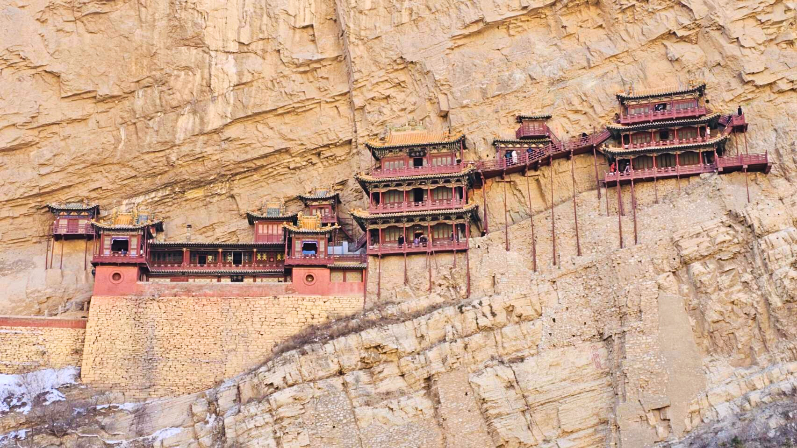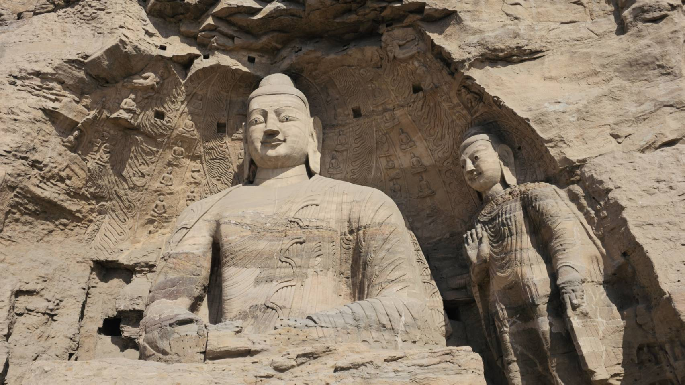เย็น บริการอาหารค่ำ ณ ภัตตาคาร หลังอาหารนำท่านเข้าสู่ที่พัก LIUYIN HOTEL หรือเทียบเท่า 4*

วันที่สี่ ต้าถง – เมืองโบราณผิงเหยา (รวมรถแบตเตอรี่) – กำแพงเมืองโบราณ – ธนาคารยี้ซึงชาง –
ศาลผิงเหยา
เช้า บริการอาหารเช้า ณ ที่พัก หลังอาหารนำท่านเดินทางสู่เมืองผิงเหยา (ใช้เวลาเดินทางประมาณ 3.5 ชม.) เมืองที่ผ่านกาลเวลาอันยาวนานแหล่งสะสมทางโบราณคดีที่อุดมสมบูรณ์แห่งหนึ่งปัจจุบันมีหน่วยงานรักษาโบราณวัตถุกว่า 300 แห่ง
มรดกโลกแห่งที่1 เมืองโบราณผิงเหยาในปี พ.ศ. 2529 รัฐบาลจีนได้ประกาศให้เมืองผิงเหยาเป็นเมืองประวัติศาสตร์และวัฒนธรรมประจำชาติและต่อมาในปี พ.ศ. 2540 องค์การยูเนสโกได้ขึ้นทะเบียนเมืองผิงเหยาให้เป็นมรดกโลก
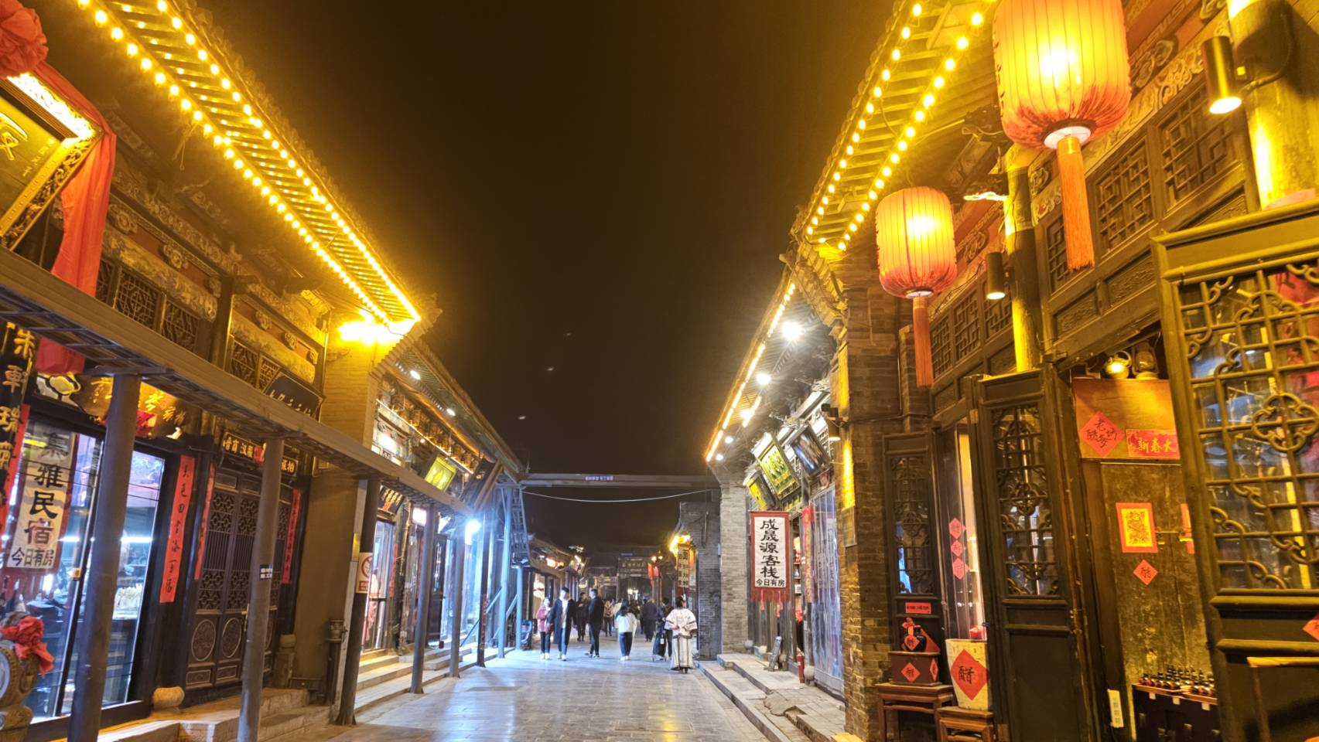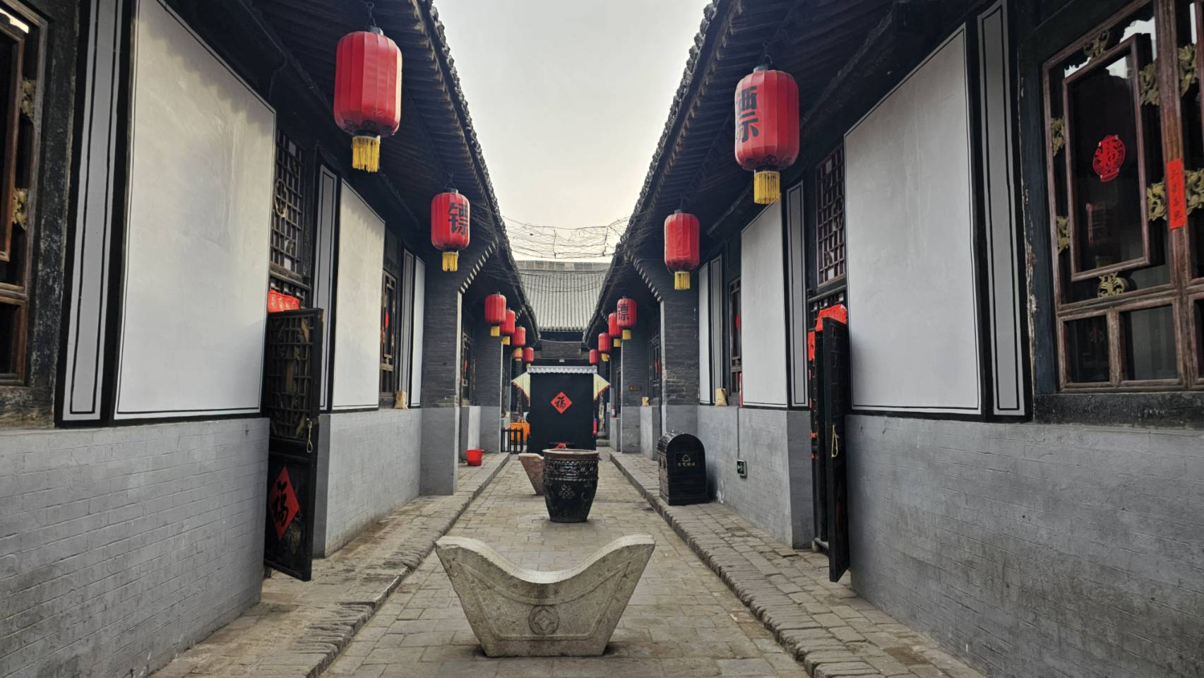เที่ยง บริการอาหารกลางวัน ณ ภัตตาคาร หลังอาหารนำท่านชมผิงเหยากู่เฉิง “เมืองโบราณผิงเหยา” (รวมรถแบตเตอรี่) มีประวัติความเป็นมาเก่าแก่กว่า 2,700 ปี เคยเป็นศูนย์กลางด้านการเงินการธนาคารมาก่อนในอดีต แต่ภายหลังตกต่ำลง ผิงเหยามีชื่อเดิมว่า ‘กู่เถา’ หรือ ‘ผิงเถา’ 平陶ผิงเหยามีกำแพงเมืองและประตูเมืองล้อมรอบอยู่รวมระยะทาง 6.4 กิโลเมตร ผังเมืองเป็นรูปสี่เหลี่ยมตัดกันเหมือนกระดานหมากรุก สถาปัตยกรรมโบราณ ตั้งอยู่ในเขตถนนหมิงชิงเจีย ยกเว้นร้านแลกเงินในยุคราชวงศ์ชิง “รื่อเชิงฉาง” ที่ตั้งอยู่บนถนนซีต้าเจีย ขึ้นชม กำแพงเมืองผิงเหยา สร้างขึ้นในราชวงศ์โจวตะวันตก (827 – 782 ปี ก่อนคริสตศักราช) มีความยาวโดยรอบ 6,200 เมตร สูง 6-10 เมตร ยอดกำแพงกว้าง 3-6 เมตร กำแพงเป็นรูปสี่เหลี่ยม มีหอประตูเมือง 6 แห่ง อันเป็นที่มาของคำเรียกขานว่า ‘เมืองเต่า’ เพราะมีหอประตูเมืองทิศใต้เป็นหัวเต่า ทิศเหนือเป็นหางเต่า ทิศตะวันออกและตกมี 4 ประตู เป็นขาทั้งสี่ โครงสร้างภายในเมืองผิงเหยา ยังจัดวางอย่างเป็นระเบียบแบบแผน แล้วนำท่านชม ธนาคารแห่งแรกของจีน ซึ่งเป็นสถานที่ฝากเงิน ปล่อยเงินกู้ และแลกเปลี่ยนเงินตราในสมัยโบราณถือเป็นธนาคารแห่งแรกของประเทศจีน ปัจจุบันรัฐบาลจีนได้เปิดเป็นพิพิธภัณฑ์ธุรกรรมทางการเงินของจีนแล้ว จากนั้นให้ท่านได้ชม ศาลผิงเหยา

เย็น บริการอาหารค่ำ ณ ภัตตาคาร หลังอาหารนำท่านเข้าสู่ที่พัก PINGYAO HOTEL หรือเทียบเท่า 4*

วันที่ห้า วัดซวงหลินซื่อ – บ้านเก่าตระกูลเฉียว – ช้อปปิ้งถนนหลิ่วเซี่ยง – ไท่หยวน
เช้า บริการอาหารเช้า ณ ที่พัก หลังอาหารนำท่านสู่ วัดซวงหลิน เป็นวัดพุทธ เดิมชื่อ ‘วัดจงตู’ตั้งอยู่ทางทิศตะวันตกเฉียงใต้ของเมือง วัดซวงหลินได้ชื่อว่าเป็น ‘ขุมคลังรูปปั้นประติมากรแห่งตะวันออก’ ภายในวัดมีรูปปั้นเทวรูปและสิ่งศักดิ์สิทธิ์กว่า 2,000 องค์ มีตั้งแต่ที่สูงใหญ่ขนาด 3-4 เมตร จนถึงขนาดเล็กเพียงไม่กี่สิบมิลลิเมตรภายนอกวัดมีโครงสร้างสถาปัตยกรรมคล้ายเป็นป้อม ล้อมรอบด้วยกำแพงดิน โดยมีวัดอยู่ศูนย์กลาง ภายในมีทั้งภาพวาดฝาผนังเรื่องราวของพุทธประวัติ รูปปั้นของ 18 อรหันต์ฯลฯ จากนั้นชมบ้านตระกูลเฉียว เป็นบ้านหลังใหญ่ที่มีประวัติศาสตร์และชื่อเสียงในการตกแต่งบ้านที่สวยงามมาก ความเป็นมายาวนาน สร้างในสมัยราชวงศ์ชิงช่วงปลาย ซึ่งได้รับการชมเชยว่าเป็นมุกเม็ดงามที่ไม่ค่อยปรากฏในประวัติศาสตร์การก่อสร้างบ้านพักอาศัยของชาวบ้าน มีเนื้อที่ 8.724 ตารางเมตร มีสวนขนาดใหญ่ 6 แห่ง ขนาดเล็ก 19 แห่ง มีห้อง 313 ห้อง จนได้คำกล่าวขานว่า “ชมบ้านฮ่องเต้ คือวังกู้กง ,ชมบ้านราษฎร ก็คือบ้านตระกูลเฉียว”
เที่ยง บริการอาหารกลางวัน ณ ภัตตาคาร สมควรแก่เวลานำท่านเดินทางเข้าสู่เมืองไท่หยวน จากนั้นให้ท่านช้อปปิ้งที่ ถนนหลิ่วเซี่ยง
เย็น บริการอาหารค่ำ ณ ภัตตาคาร หลังอาหารนำท่านเข้าสู่ที่พัก MoMc HOTEL หรือเทียบเท่า 4*

วันที่หก ไท่หยวน – สนามบินสุวรรณภูมิ
เช้าตรู่ นำท่านเดินทางสู่สนามบินเมืองไท่หยวน (อาหารเช้าแบบปิกนิก)
07.50/06.30 น. ออกเดินทางกลับสู่สนามบินสุวรรณภูมิ โดยสายการบิน CHINA EASTERN AIRLINE [MU] เที่ยวบินที่ MU6087 (แวะพักเครื่องที่เมืองคุนหมิง)
14.05/12.20 น. ถึงสนามบินสุวรรณภูมิ โดยสวัสดิภาพ

อัตราค่าบริการ ทัวร์ไท่หยวน อู่ไถ่ซาน ( 6 วัน 5 คืน)
กำหนดการเดินทาง | ราคาผู้ใหญ่ท่านละ(พักห้องคู่) | พักเดี่ยว (เพิ่ม)
วันที่ 14 – 19 , 21 - 26 มีนาคม 69 | 37,900.- | 5,500.-
วันที่ 28 มีนาคม – 2 เมษายน 69 | 37,900.- | 5,500.-
วันที่ 4 – 9 เมษายน 69 | 37,900.- | 5,500.-
ช่วงสงกรานต์ 11 – 16 เมษายน 69 | 38,900.- | 6,000.-
ช่วงสงกรานต์ 12 – 17 เมษายน 69 | 38,900.- | 6,000.-
วันที่ 28 เมษายน – 3 พฤษภาคม 69 | 37,900.- | 5,500.-
วันที่ 9 – 14 , 16 – 21 พฤษภาคม 69 | 37,900.- | 5,500.-
วันที่ 30 พฤษภาคม – 4 มิถุนายน 69 | 36,900.- | 5,500.-
วันที่ 13 – 18 , 20 – 25 มิถุนายน 69 | 36,900.- | 5,500.-
วันที่ 11 – 16 กรกฎาคม 69 | 36,900.- | 5,500.-
วันที่ 28 กรกฎาคม – 2 สิงหาคม 69 | 37,900.- | 5,500.-
วันที่ 11 – 16 สิงหาคม 69 | 37,900.- | 5,500.-
วันที่ 25 – 30 สิงหาคม 69 | 36,900.- | 5,500.-
วันที่ 8 – 13 กันยายน 69 | 36,900.- | 5,500.-
หมายเหตุ ! คณะเดินทาง 15 ท่านขึ้นไปมีหัวหน้าทัวร์

อัตราค่าบริการนี้รวม
-ค่าตั๋วเครื่องบินชั้นทัศนาจร ไป-กลับ (ตามกรุ๊ป)
-ค่าที่พัก 2 ท่านต่อ 1 ห้องคู่
-ค่าธรรมเนียมเข้าชมสถานที่ต่างๆ / ค่าอาหารตามที่ระบุในรายการ
-ค่าน้ำหนักกระเป๋าท่านละไม่เกิน 23 กิโลกรัม จำกัด 1 ชิ้น / ท่าน (ตามสายการบินกำหนด)**หากน้ำหนักเกินท่านรับผิดชอบเอง
-ค่าประกันอุบัติเหตุระหว่างการเดินทาง 1,000,000 บาท (ตามข้อตกลงระหว่างบริษัทฯ กับบริษัทประกัน)

อัตราค่าบริการ ไม่รวม
-ค่าหนังสือเดินทาง และเอกสารต่างด้าวต่างๆ / ค่าภาษีมูลค่าเพิ่ม 7% ภาษีหัก ณ ที่จ่าย 3 %
- ค่าวีซ่าจีน (กรณียกเลิกวีซ่า)
-ค่าใช้จ่ายอื่นๆ ที่นอกเหนือจากรายการระบุ อาทิเช่น, เครื่องดื่ม, ค่าอาหาร, ค่าโทรศัพท์, ค่าซักรีด ฯลฯ
- ค่าทิปไกด์ , ทิปคนขับรถและหัวหน้าทัวร์ วันละประมาณ 30 หยวน/วัน รวม 6วัน เป็นเงิน 180 หยวน
- ทิปเด็กยกกระเป๋า ประมาณ 5 หยวน/ห้อง/โรงแรม

สำรองที่นั่ง ชำระเงินมัดจำท่านละ 15,000 บาท พร้อมแจ้งชื่อเป็นภาษาอังกฤษตามหนังสือเดินทาง
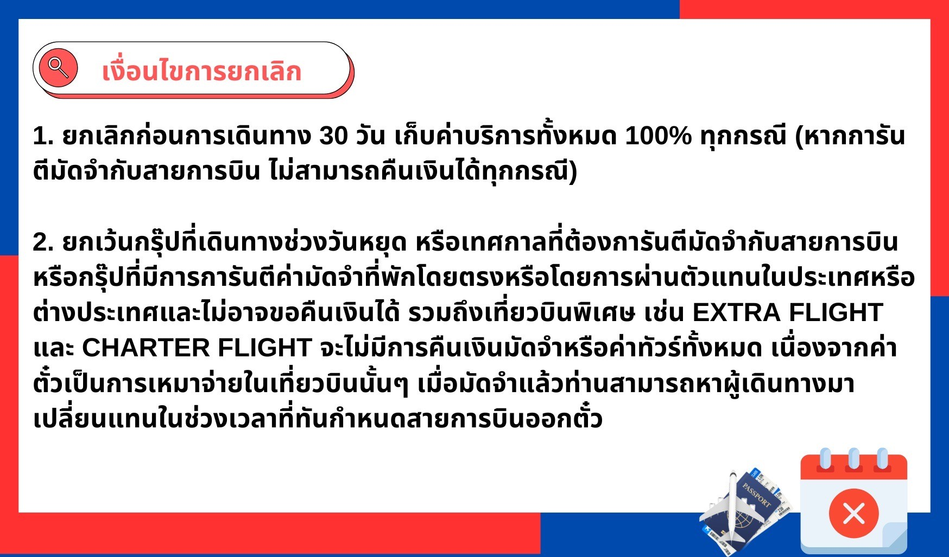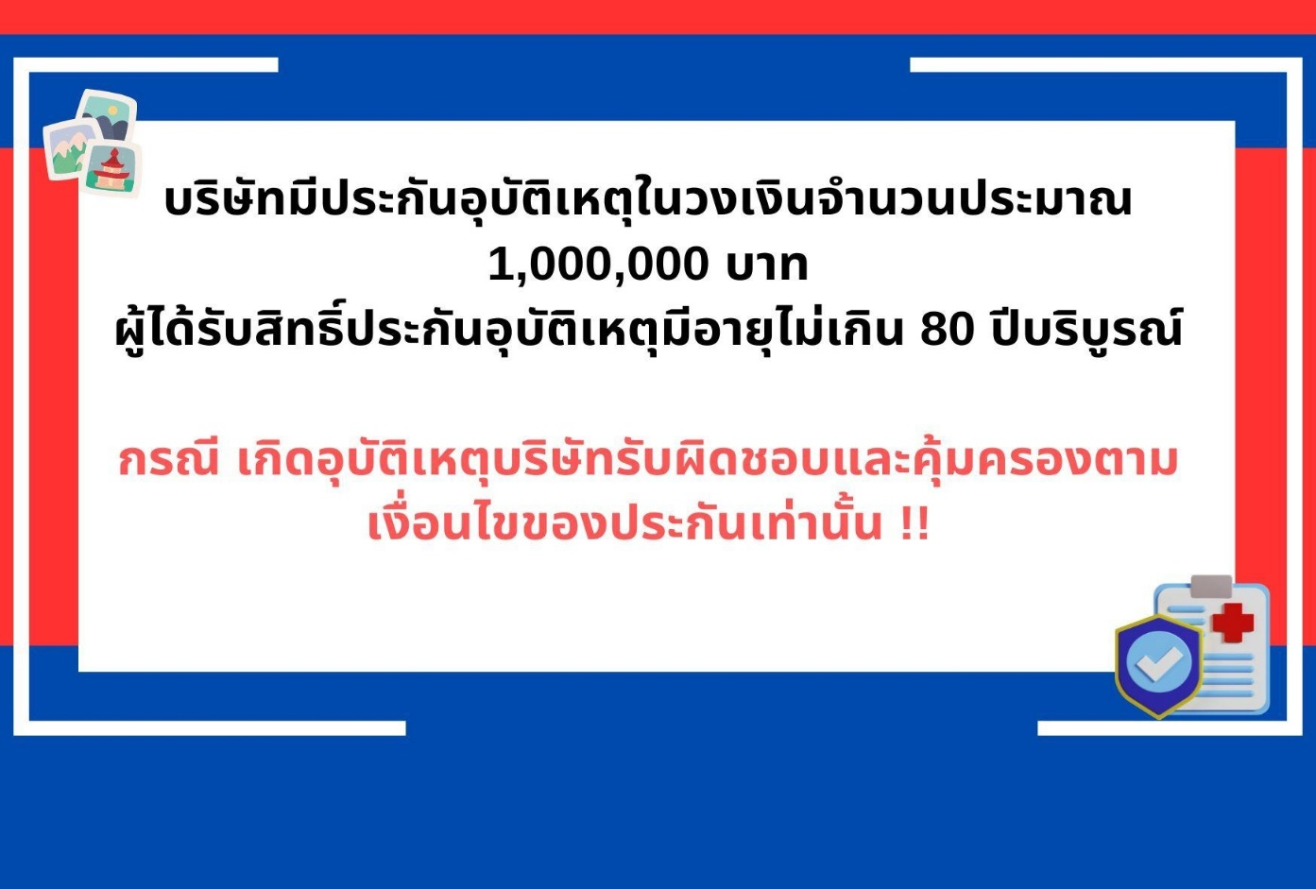ส่วนที่เหลือชำระก่อนการเดินทาง 15 วัน
